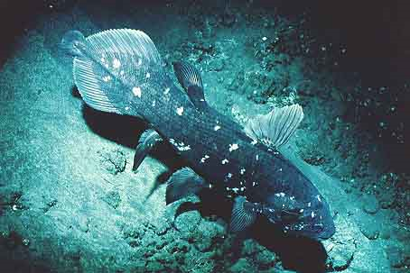
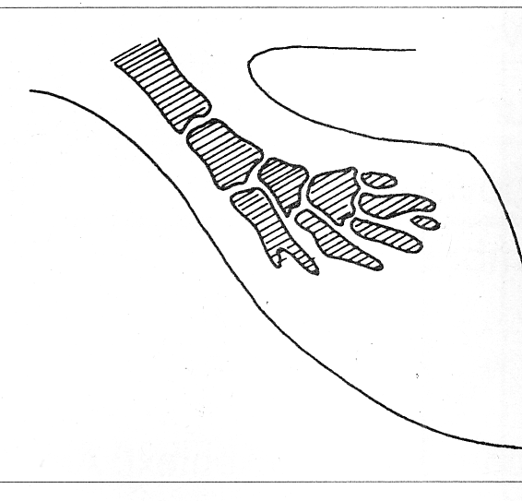
Der Quastenflosser Latimeria

“Lebendes Fossil”: Entstehung der Landtiere aus Fischen

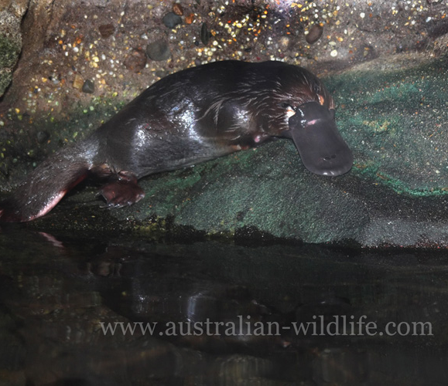
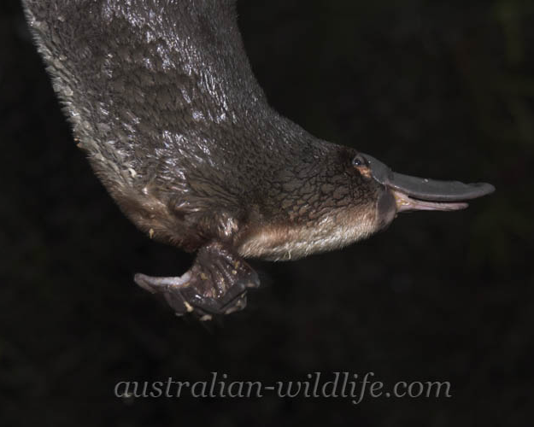
Das Schnabeltier - ein Eier legendes Säugetier

“Lebendes Fossil”: Übergang vom Kriechtier (Reptil) zum Säugetier

Archaeopteryx: Urvogel und Kriechtier (Reptil)


